第三章速记清单

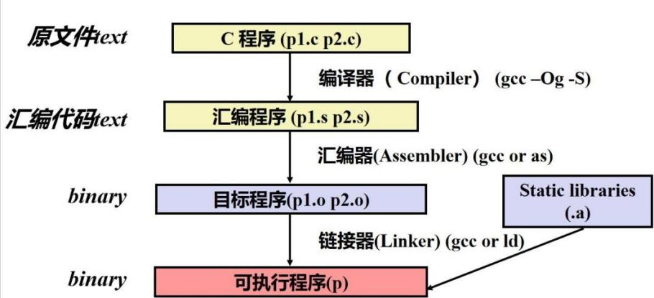
程序编码：
- 整数寄存器（教材P120，记住下表）：
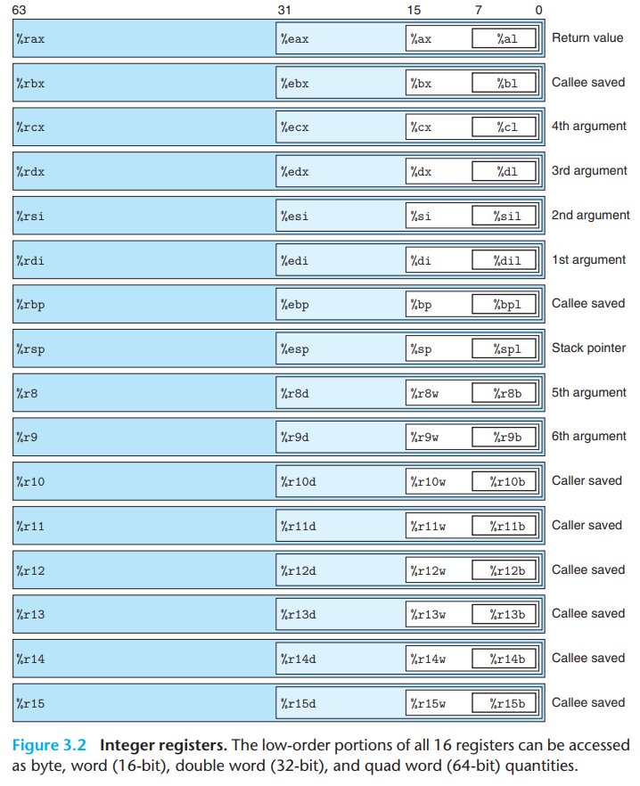

程序计数器（PC/%rip）：给出将要执行的下一条指令地址。
条件码寄存器：保存最近执行指令的状态信息。
16个通用寄存器(如下表所示)：
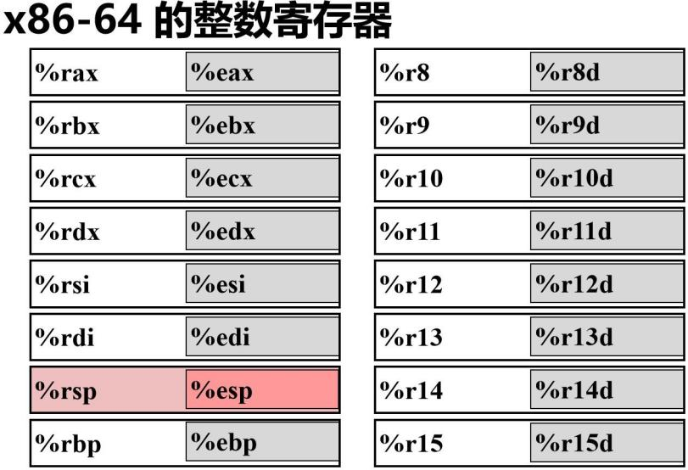
64位：%rax, %rbx, %rcx, %rdx, %rsi, %rdi, %rsp, %rbp, %rN
(这里N代表了8、9、10、11、12、13、14、15)
32位：%eax,%ebx,%ecx,%edx,%esi,%edi,%esp,%ebp,%rNd
16位： %ax, %bx, %cx, %dx, %si, %di, %sp, %bp, %rNw
8位： %al, %bl, %cl, %dl, %sil, %dil, %spl, %bpl, %rNb
其中比较常见的寄存器功能包括：
rax 常用作函数返回值；
函数调用时的前六个寄存器参数顺序：rdi，rsi，rdx，rcx，r8，r9；
rbp 用于指示栈帧；
rsp 用于指示栈顶；
其他参数保存在栈上。

（默认64位机上，本书规定1字=2字节）数据格式：

类型 | 后缀 |  | 大小
char | 字节（byte） | b | 1 字节
short | 字（word） | w | 2 字节
int | 双字（long word） | l | 4 字节
long | 四字（quad） | q | 8 字节（quad）
char*，也包括  所有指针类型 | 四字 | q | 8 字节
float | 单精度 | s | 4字节
double | 双精度 | l | 8字节

规定：生成四字节并以寄存器为目的的指令（比如 movl指令）会将高位 4 字节置 0，见教材P123。

一条指令不能同时以两个内存数据为操作数。

指令寻址方式（见教材P121图3-3）
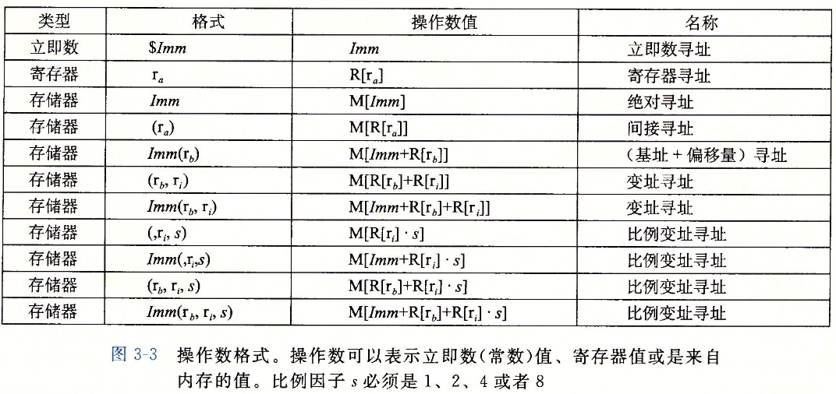

数据传送指令
movx S D：x 为b、w、l、q，代表操作数的位数，将S的值赋给D，说明：S（source）是源操作数，D（destination） 是目的操作数。

零扩展传送指令
movzbw, movzbl, movzwl, movzbq, movzwq S D
说明：z 代表 0 扩展，b、w、l、q 分别代表操作数位数。
- 符号扩展传送指令
movsbw, movsbl, movswl, movsbq, movswq, movslq S D
说明：s 代表符号扩展，b、w、l、q 分别代表操作数位数。
- 出栈入栈
popq, pushq D
说明：栈底的地址是高地址，栈自底向下扩展。%rsp指向栈顶，%rbp指向栈帧的基地址。
- 算数和逻辑指令
指令格式 ： 效果
leaq S D：加载地址，不改变状态标志，也没有实际引用内存
说明：leaq (load effective address，q代表4字节)。例如： leaq 7(%rdx, %rdx, 4), %rax，如果寄存器%rdx里存的数是x，则指令执行后，寄存器%rax的内容是7+5x）。
INC D ：D 自增
DEC D ：D 自减
NEG D ： D 取补码（按位取反末位加1，即得到D的相反数）
NOT D ： D 取非（按位取反）
ADD S D：D + S
SUB S D：D - S
IMUL S D：双操作数乘法 D * S
XOR S D：异或 D ^ S
OR S D： 或 D | S
AND S D：与 D & S
SAL k D：D 算数左移k 位
SHL k D：D 逻辑左移k 位
SAR k D：D 算数右移k 位（高位补符号位）
SHR k D：D 逻辑右移k 位（高位补 0）
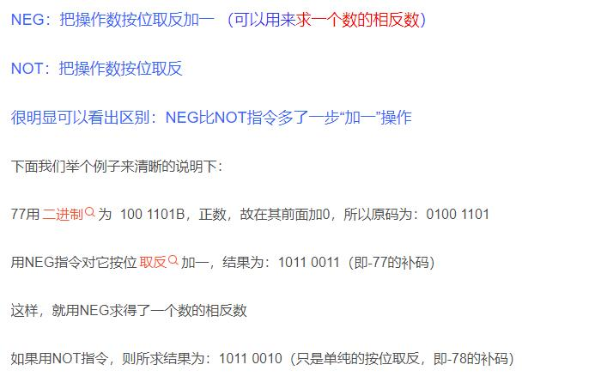
特殊指令：
imulq S：单操作数的有符号乘法
mulq S：单操作数的无符号乘法
说明：这两个乘法指令以%rax 的值为被乘数，效果是 S * R[%rax] 结果的低 64 位放在%rax 中，高位放在%rdx 中。
idivq S：单操作数的有符号除法
divq S：单操作数的无符号除法
说明：这两个除法指令以%rdx 的值作为被除数高位，%rax 的值作为被除数的低位，效果是 R[%rdx]:R[%rax]/S 结果的商放在%rax，余数放在%rdx。
注意：以上指令全部加b、w、l、q 作为操作数位数。
- 条件码（AF、PF不常用)
CF：进位标志，用来检测无符号溢出
OF：溢出标志，检测有符号溢出
ZF：零标志，最近操作结果是否为0
SF：符号标志，最近操作的结果是否为负数
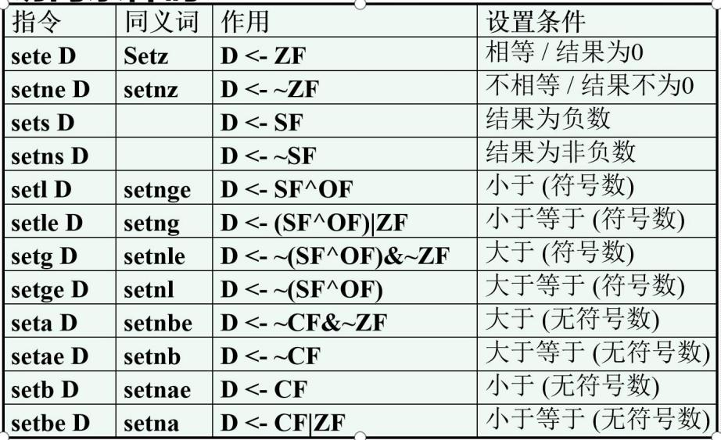
- 访问条件码

- 比较和测试指令
cmpx S D：操作等同与 sub，但只设置条件码而不改变寄存器的值。
说明：x为b、w、l、q，分别代表操作数位数。
testx S D：操作等同于and，但只设置条件码而不改变寄存器的值。
说明：x为b、w、l、q，分别代表操作数位数。
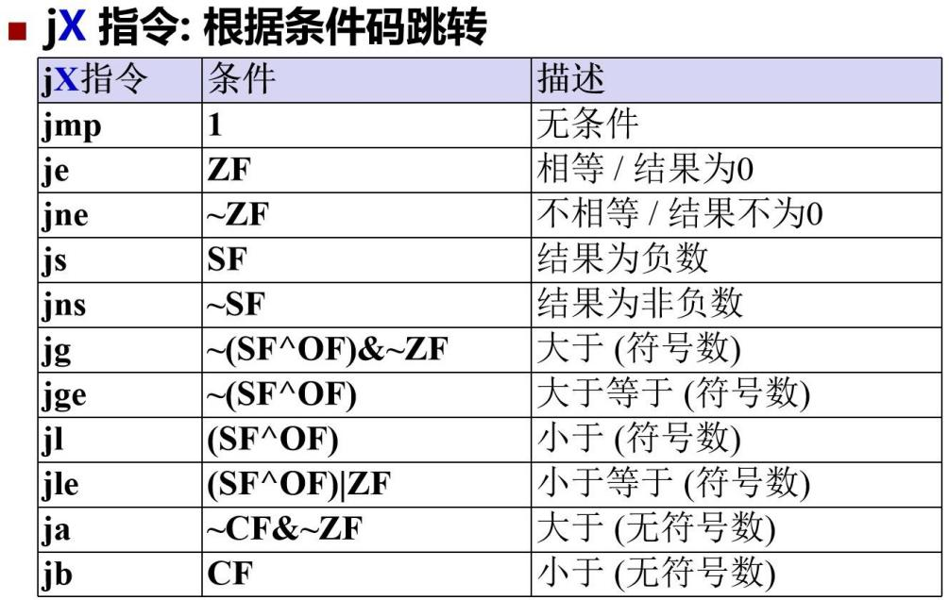
- 跳转指令

jX D：符合跳转条件就跳到目标代码位置执行。缺点：错误的条件分支预测会导致很高的代价。说明：其中X表示比较条件，例如l表示小于（有符号数比较）、ge表示大于等于（有符号数比较）。
- 条件传送来实现条件分支
cmovX S D： 效果：满足条件才传送，根据状态码决定传送（一般放在cmpx后面，两个指令配合使用）。
说明：其中X表示比较条件，例如l表示小于（有符号数比较）、ge表示大于等于（有符号数比较）。
- 转移控制指令
call D： 返回地址入栈，PC 设为D 的起始地址。
ret：弹出返回地址，把PC 设为返回地址。
- 溢出和进位的区别
1）溢出标志OF和进位标志CF是两个意义不同的标志
2）进位标志表示无符号数运算结果是否超出范围，运算结果仍然正确；
3）溢出标志表示有符号数运算结果是否超出范围，运算结果已经不正确。

